TC-UB530 4K Plus
（多平台调用采集卡）
产品规格书

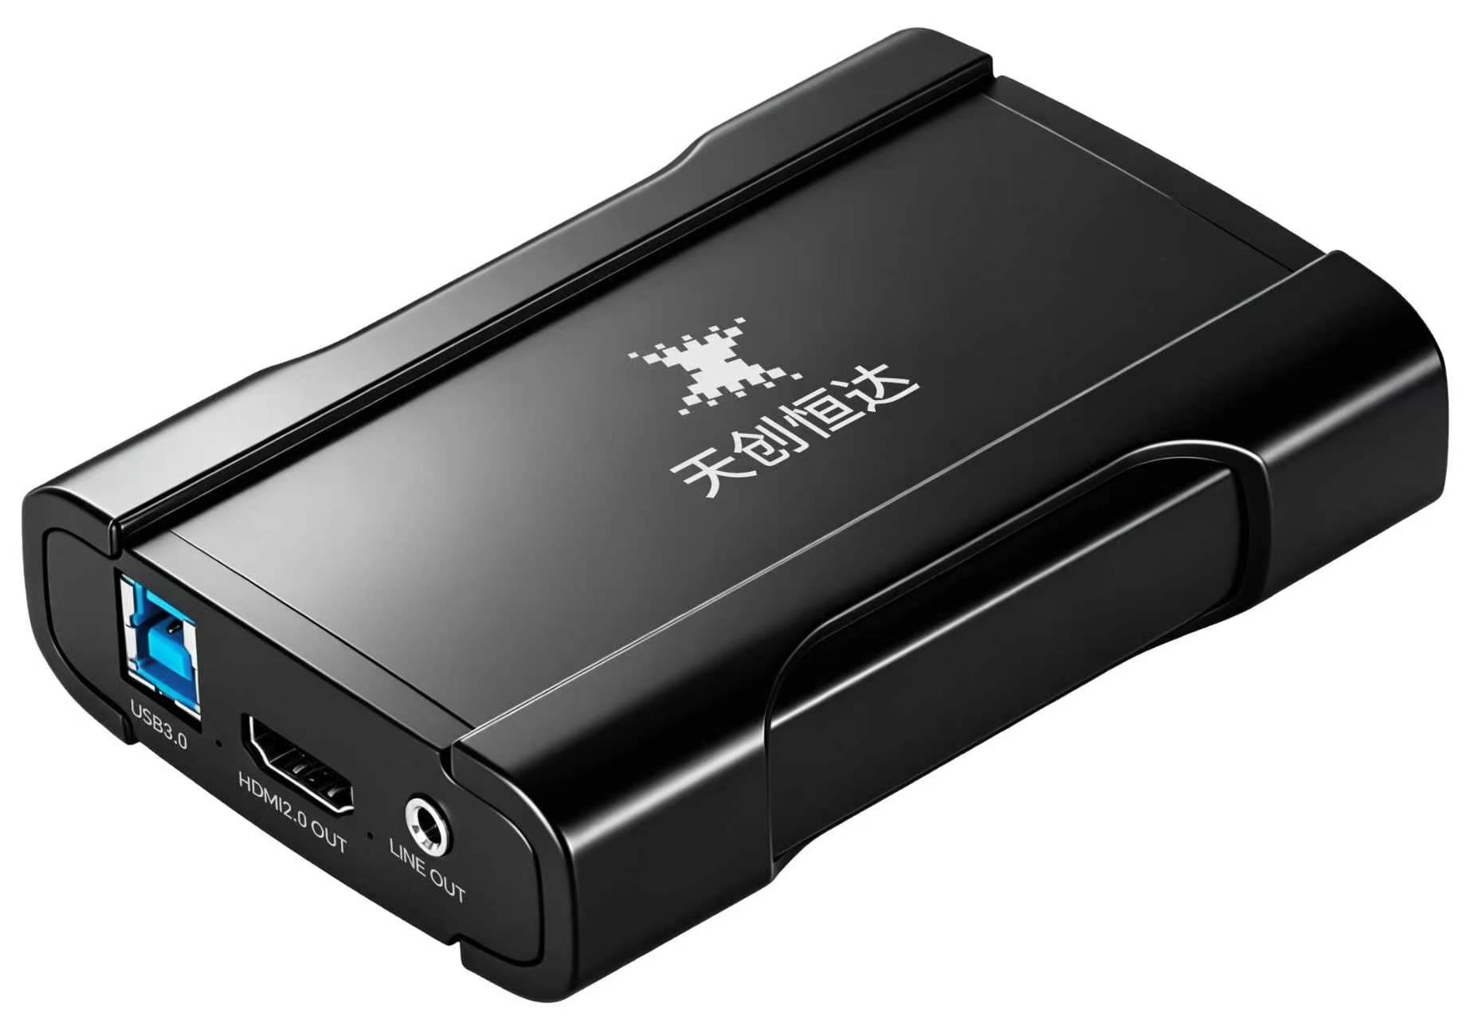
概述：
单路4K USB采集卡
*型号:TC-UB530 4K Plus
*支持驱动和免驱动两种模式
*安装驱动后支持多个软件同时调用
*4K高清转USB，便携、4K 60Hz；
*最大输入：3840*2160@60/50fps 1920*1080P@240/200fps
*主机接口：USB 3.0；
* 视频接口输入： HDMI2.0 *1，环出：HDMI2.0*1；
*低延时高画质

规格：
几何尺寸 | 79.4mm x 114.4 mmx 23.92mm
主机接口 | USB3.0 Type B (SuperSpeed) UVC
视频输入接口 | HDMI2.0 *1
视频输出接口 | HDMI2.0 *1（环出）
视频格式 | RGB24, YUY2, P010 ( Support on outputs below 1080P60 )  NV12, I420, MJPEG ( Supports on all outputs. )
视频输入 | 3840*2160P@60fps  1920*1080@240fps  （422 10Bit HDR，444 8Bit HDR）  向下兼容
视频录制格式 | RGB24、YUY2、P010、NV12、I420、MJPEG
UVC视频输出 | USB3.0 Support Resolution  MJPEG  3840×2160p@60/50fps  NV12, I420, MJPEG  3840×2160p@30/25fps  1920×1080p@120/100fps  2560×1440p@60/50/30/25fps  NV12, I420, MJPEG, YUY2,P010, RGB24  1920×1080p@60/50/30/25fps  1280×720p@60/50/30/25fps  NV12, I420, MJPEG, YUY2, RGB24  720×576p@60/50/30/25fps  720×480p@60/50/30/25fps  640×480p@60/50/30/25fps
音频输入接口 | HDMI嵌入音频/3.5mm模拟音频
UAC音频输出格式 | Stereo / 16-bit/48000Hz
操作系统支持 | Windows 7 / Windows 8 / Windows 8.1 / Windows 10 ( 32-bit and 64-bit )  Linux / MAC OS

